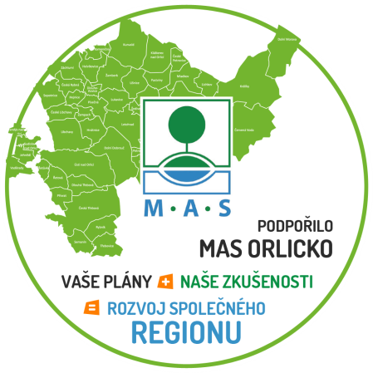
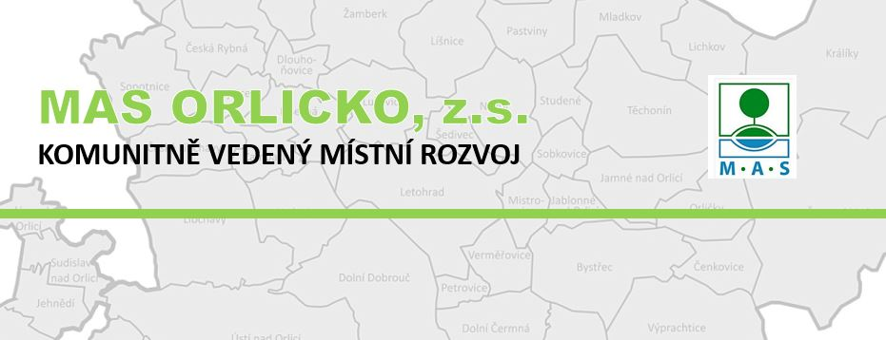

86 milionů Kč do území s MAS ORLICKO, z.s. za rok 2023
Prostředky na rozšíření míst pro mateřské školy, nové chodníky ve 4 obcích, moderní technika pro lepší podmínky hospodaření ve 14 zemědělských podnicích, nebo 370 rodinných domů, které mají našlápnuto k lepší bilanci nákladů na elektřinu díky stavebně-technických úpravám, či pořízení OZE. To je jen část bilance činnosti MAS ORLICKO, z.s. za rok 2023.
V průběhu roku 2023 MAS ORLICKO, z.s. uzavřela 3 výzvy pro žadatele o dotaci (z toho 2 výzvy s průběžnou uzávěrkou) s celkovou hodnotou podpory projektových záměrů 46 405 708,69 Kč.
Z Programu rozvoje venkova na podporu zemědělské činnosti získalo podporu celkem 14 žadatelských subjektů a bude jim poskytnuta dotace v celkové částce 6 959 759 Kč. Mezi podpořenými projekty jsou zejména nákupy zemědělských strojů a techniky pro polní hospodaření, nebo přepravníky zvířat.
V Integrovaném regionálním operačním programu uspělo ve výzvě č. 1 celkem 5 projektových záměrů na výstavbu a rekonstrukci chodníků měst a obcí v celkové míře dotace 13 320 287,69 Kč. Ve 2. výzvě zaměřené na zvýšení kapacity mateřských škol získala dvě města dotační podporu v celkové výši 26 125 662 Kč.
Od začátku roku 2023 nabízí MAS ORLICKO, z.s. bezplatnou podporu nízkopříjmovým domácnostem a seniorům s žádostmi z dotačního programu Nová zelená úsporám Light. Prozatím byla tato služba poskytnuta více než 370 úspěšným žadatelům v území, kteří dohromady čerpali dotační částku více než 40 milionů korun na zateplení rodinných domů, případně na solární ohřev vody.
Do konce roku 2023 plánuje MAS ORLICKO, z.s. další průběžné uzávěrky v již vyhlášených výzvách k podpoře výstavby chodníků a k navýšení kapacity mateřských škol. Dále je plánovaná i první uzávěrka 3. výzvy IROP 21 zaměřené na podporu základních škol. Všechny tři průběžné uzávěrky proběhnou 4. prosince 2023.

Výzva z Operačního programu Technologie a aplikace pro konkurenceschopnost byla vyhlášena 30. října 2023 a je zaměřena na podporu technologických inovací pro mikro, malé a střední podniky za účelem zvýšení jejich konkurenceschopnosti. Alokace pro tuto výzvu činí 6 660 000 Kč dotační podpory. Termín ukončení příjmu projektových záměrů je 4. prosince 2023.
MAS ORLICKO, z.s. vám přeje úspěšný rok 2024 a spoustu nových a užitečných projektů v území!
Jsme tu pro Vás.
Bc. Kateřina Pešková, DiS., MAS ORLICKO, z.s.

